中国科学院大学计算机组成原理实验课

实 验 报 告

学号： 2016K8009915009 姓名： 钟赟 专业： 计算机科学与技术

实验序号： 实验名称： 单周期处理器设计

1. 逻辑电路结构与仿真波形的截图及说明

1.CPU中各个功能部件的逻辑关系基本如下图（增加指令集后，实际控制信号数大于图中所示信号数）:

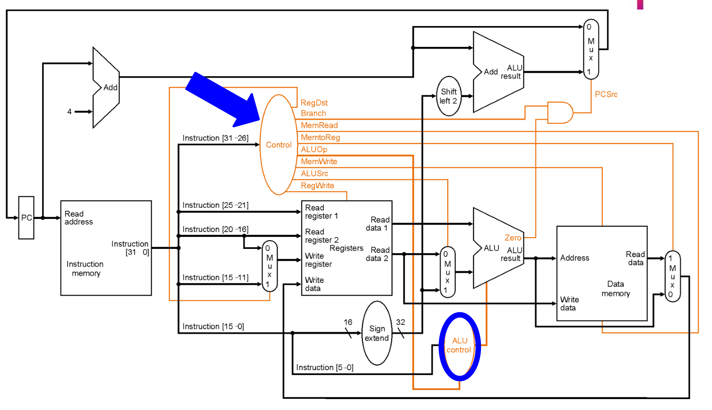

2.关键RTL代码段

（1）reg_file：储存寄存器组，并根据地址对寄存器进行读写

复用实验项目2的代码：

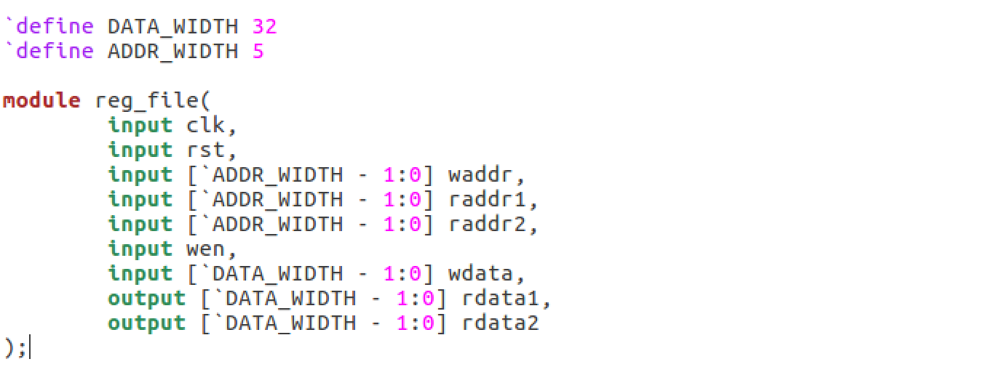

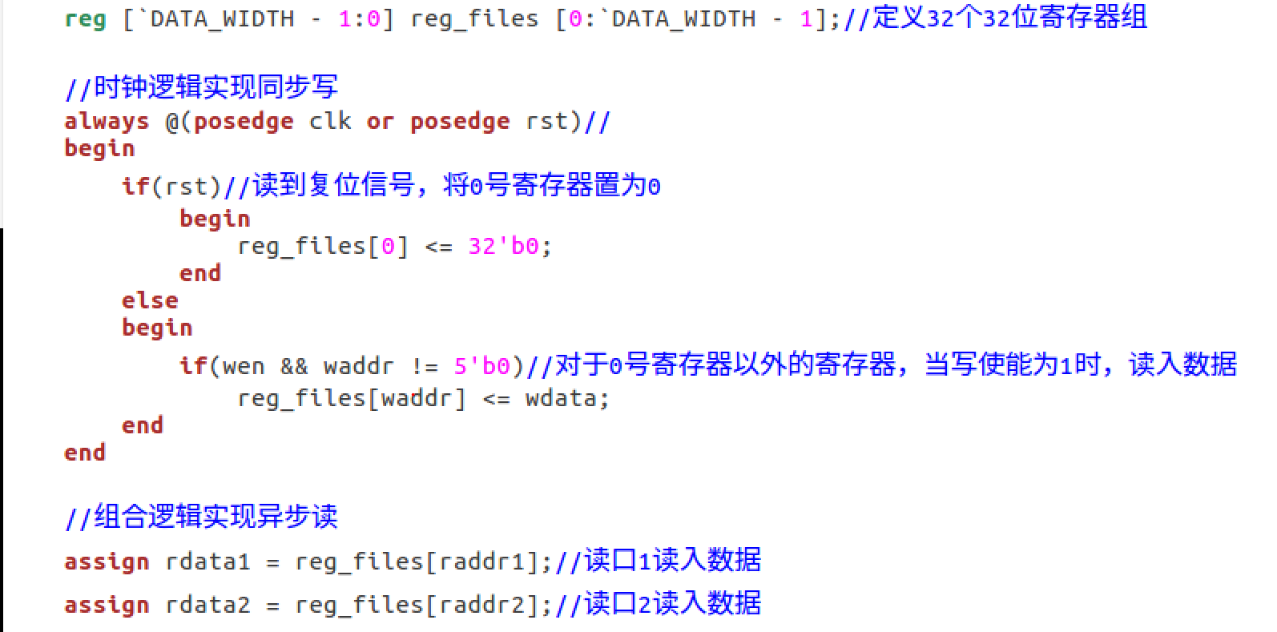

原理图：

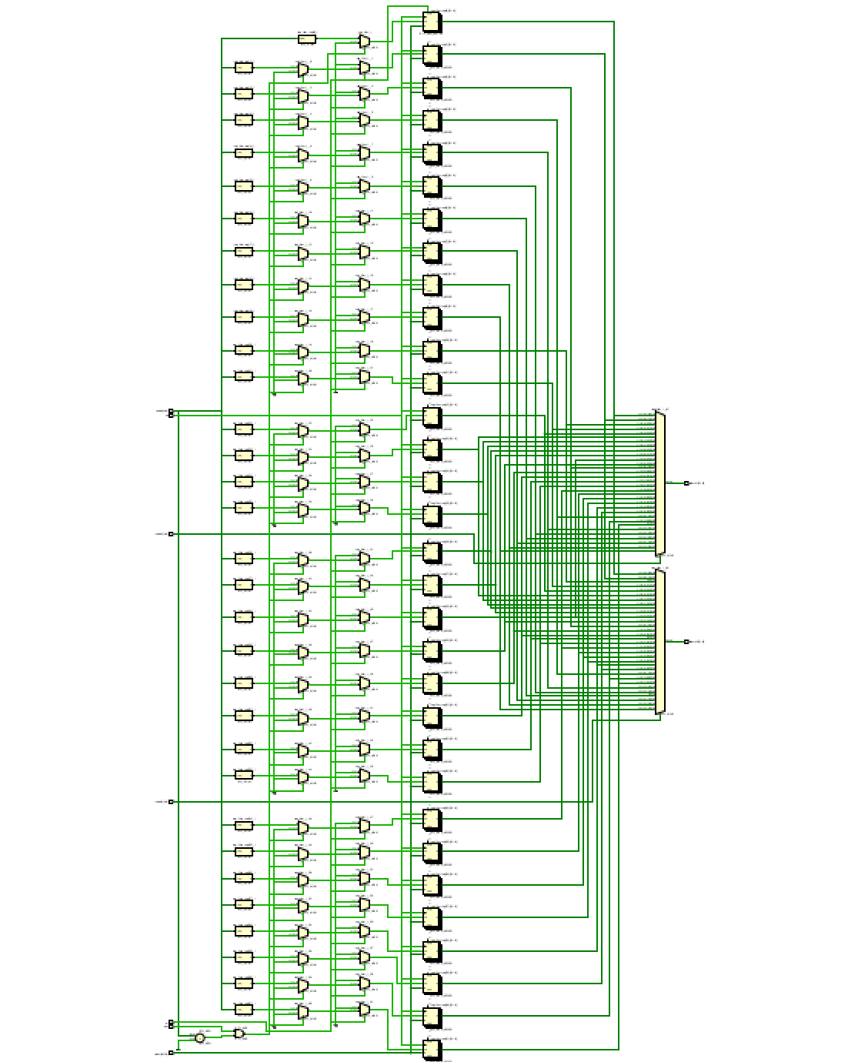

（2）alu算数逻辑单元：用于逻辑计算指令和跳转指令的比较

在实验2的alu代码的基础上增删一些内容：

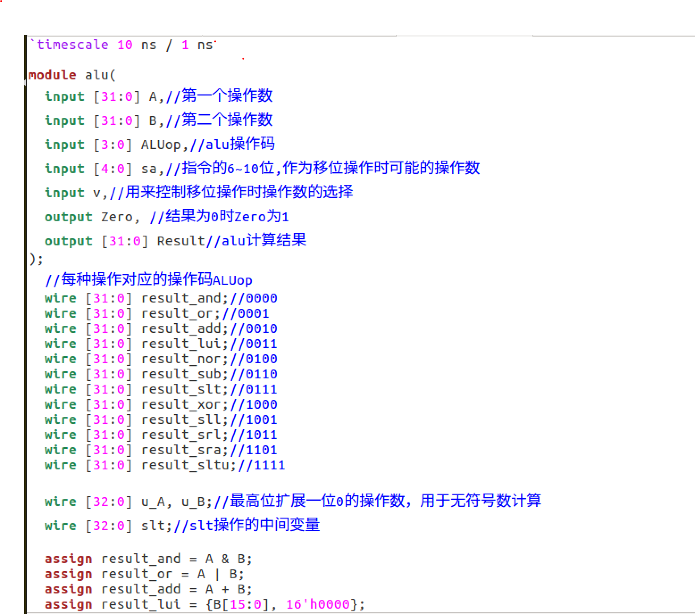

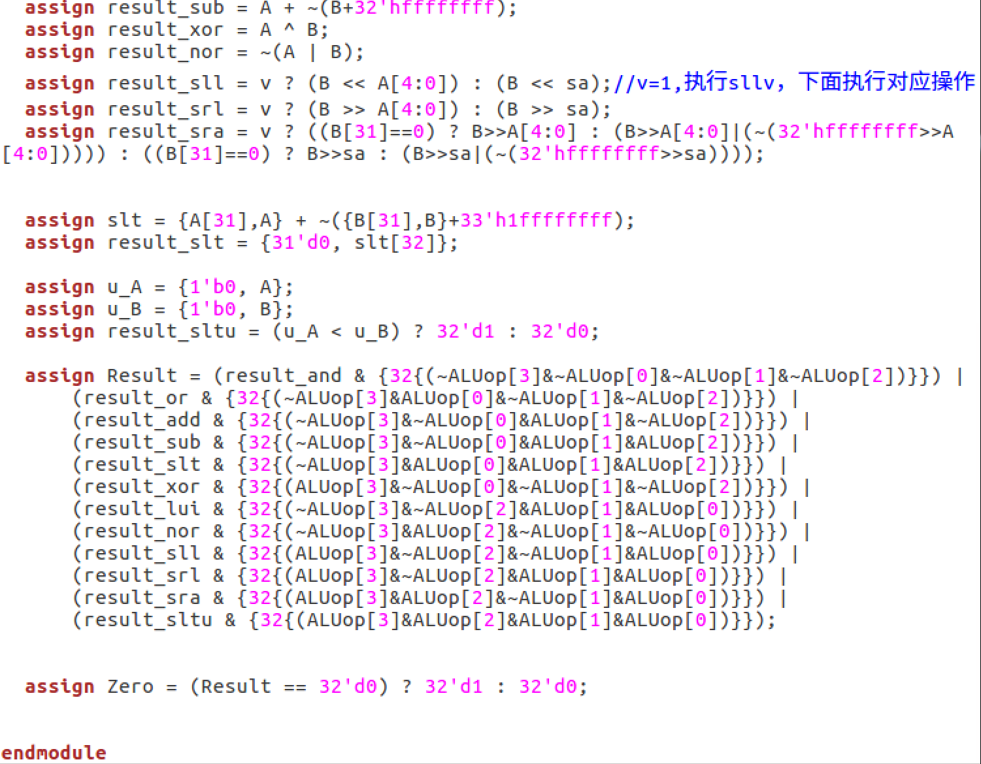

原理图：

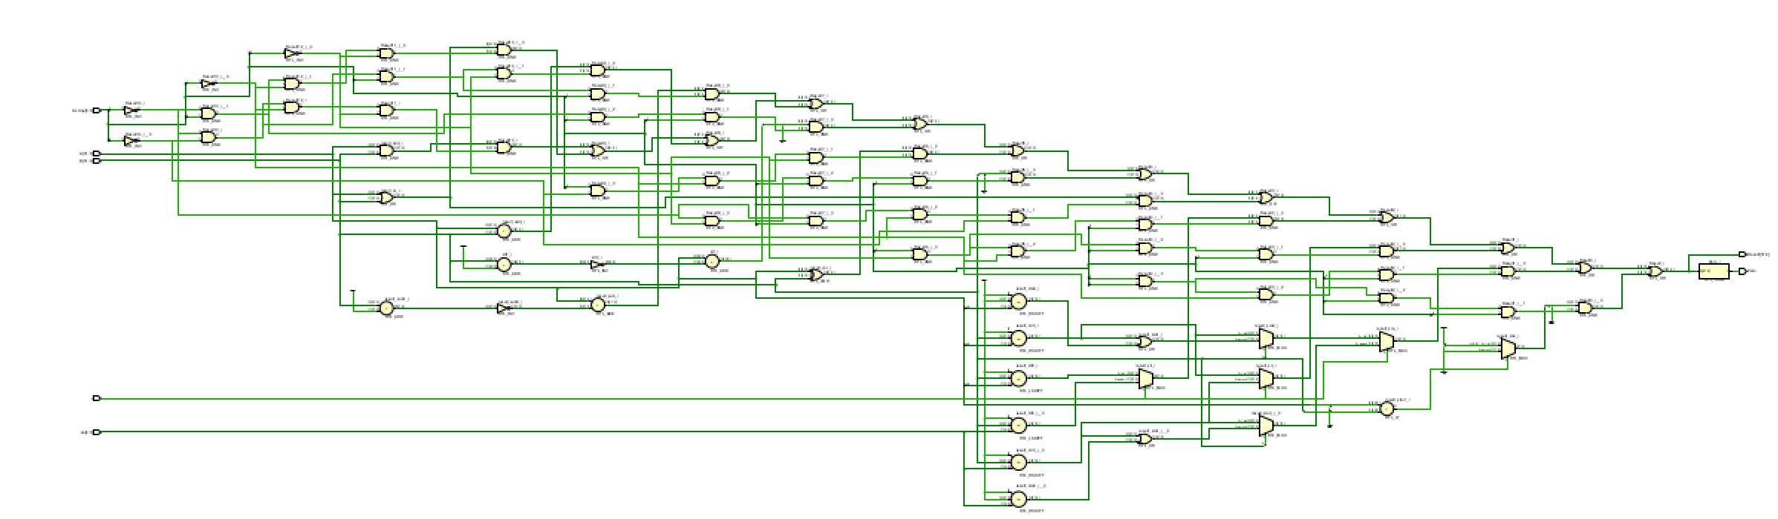

（3）control_unit：控制信号模块，通过解析指令的操作码得到该指令的各种控制信号

各个控制信号的释义如下：

|  |  |
| --- | --- |
| 控制信号名 | 功能 |
| RegDst | 控制写寄存器组寄存器号 |
| MemRead | 内存读使能信号 |
| MemWrite | 内存写使能信号 |
| Mem2Reg | 控制写入寄存器的数据 |
| ALUsrc | 控制alu中第二个操作数 |
| RegWrite | 寄存器写使能信号 |
| PCsrc | beq和bne跳转指令PC控制信号 |
| ExtSel | 有符号扩展或无符号扩展控制信号 |
| jump | jump指令PC控制信号 |
| jr | jr指令PC控制信号 |
| jal | jal指令PC控制信号 |
| jalr | jalr指令PC控制信号 |
| move | move指令alu第一个操作数控制信号 |
| v | 移位指令中第一位操作数控制信号 |

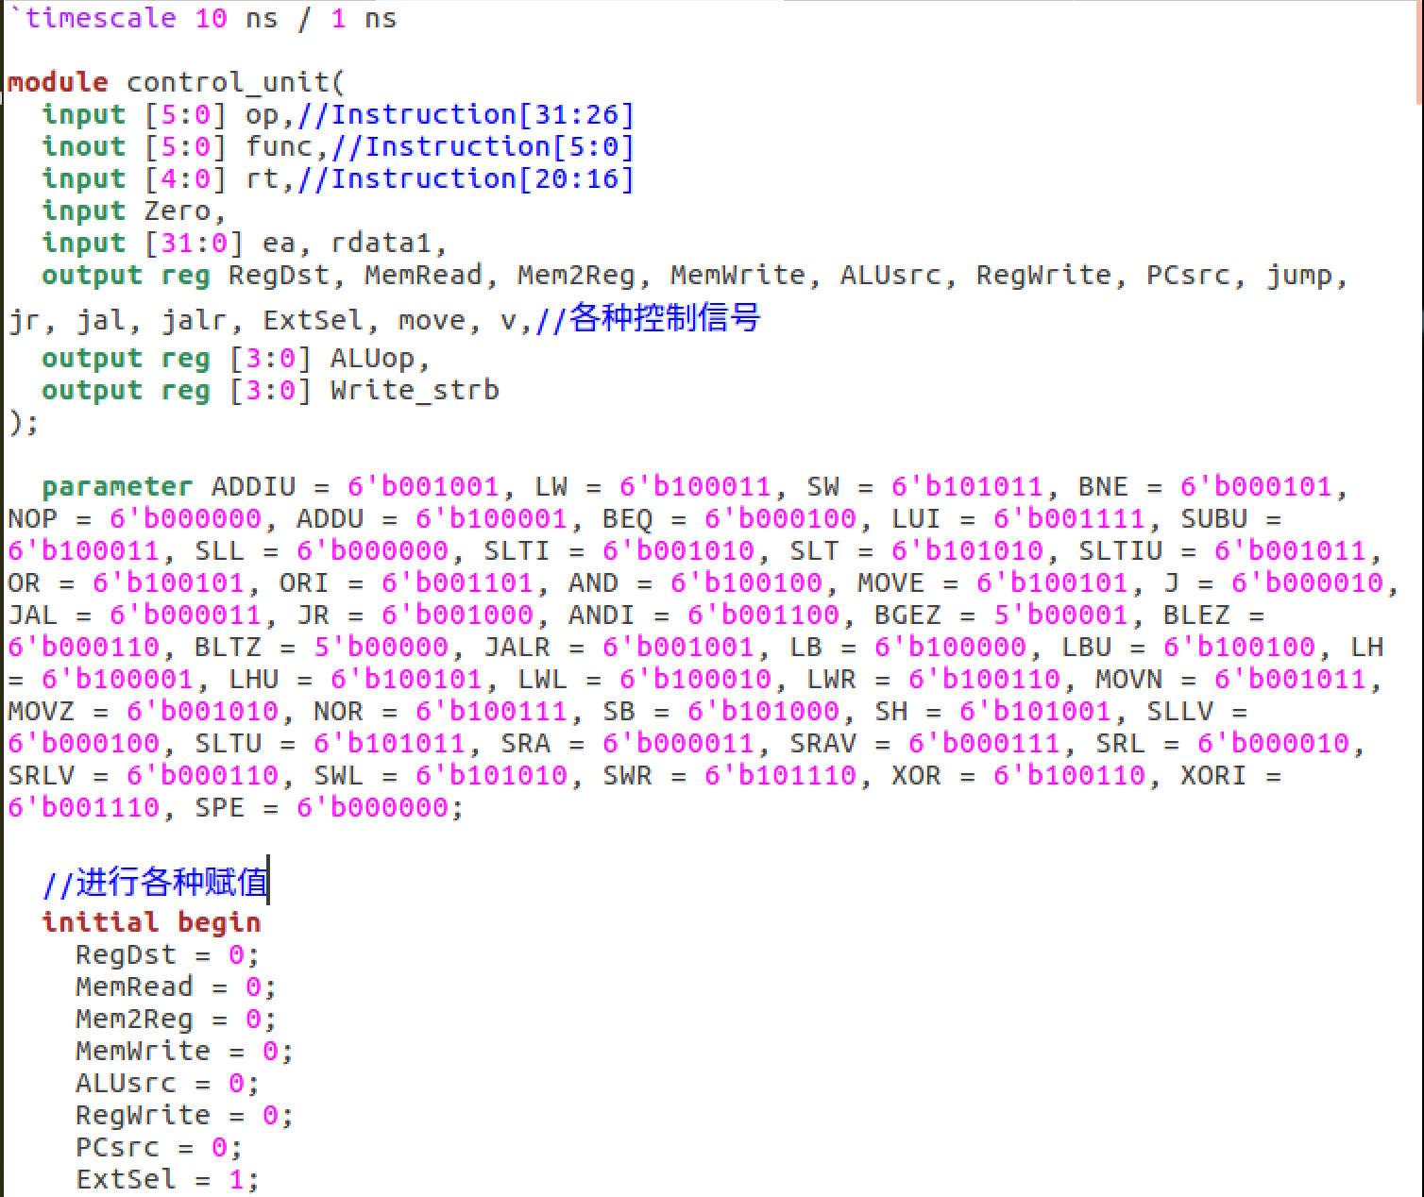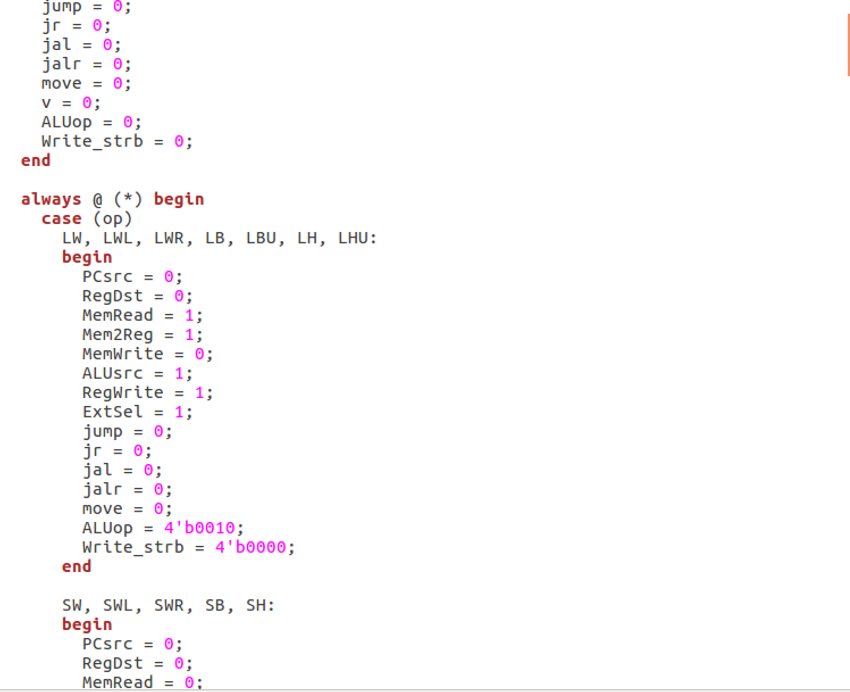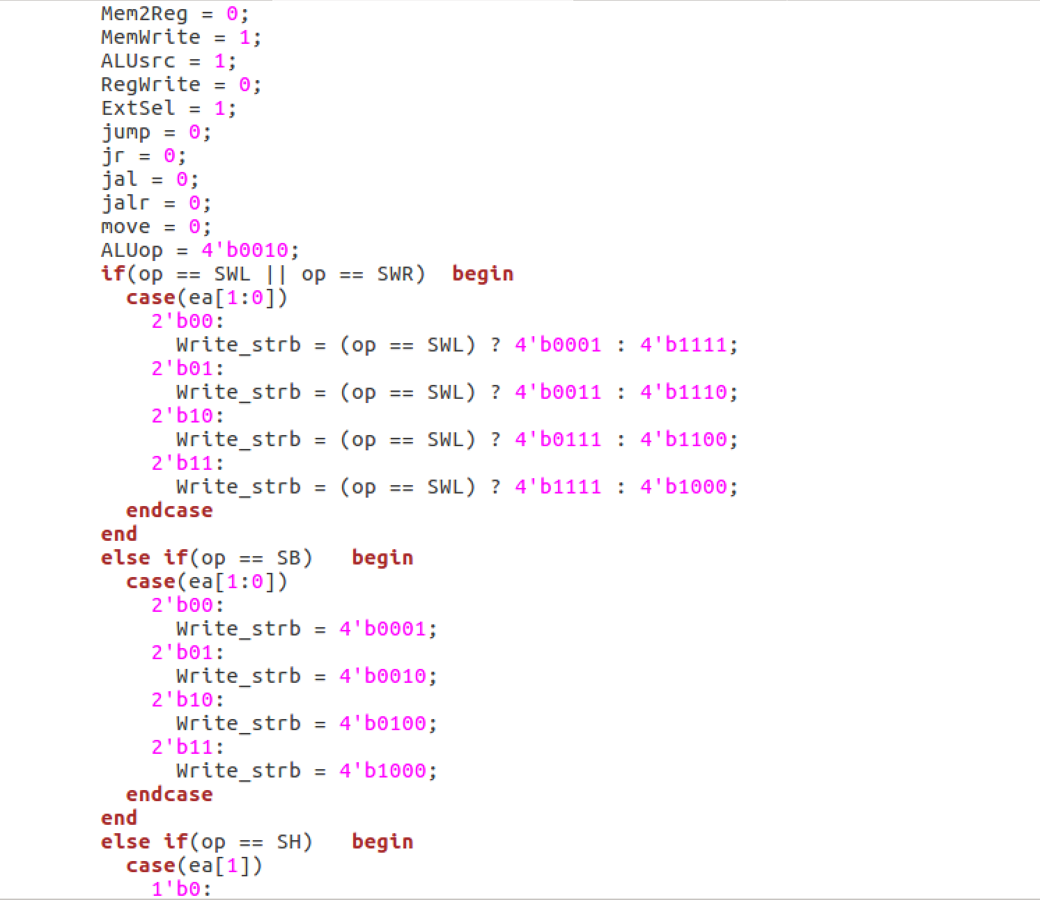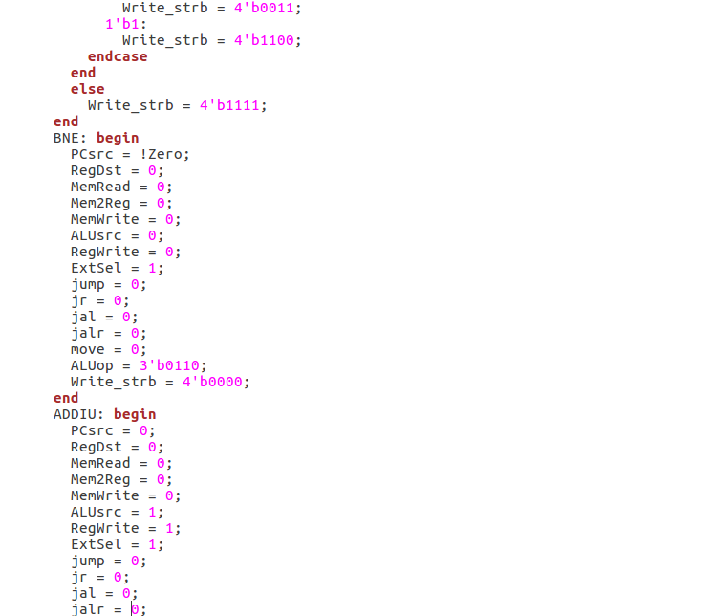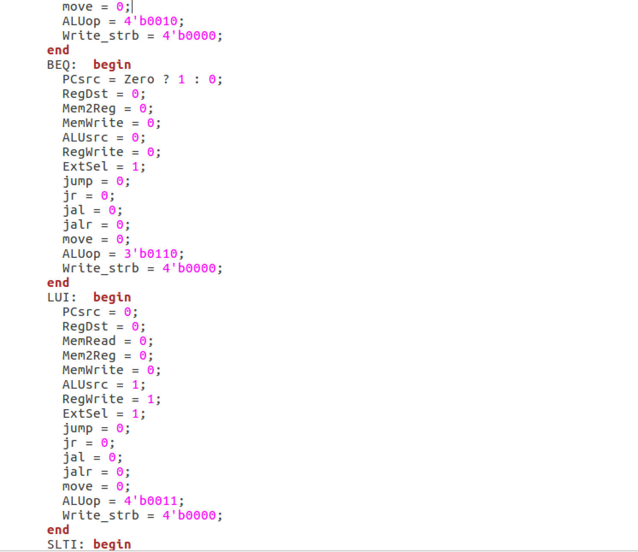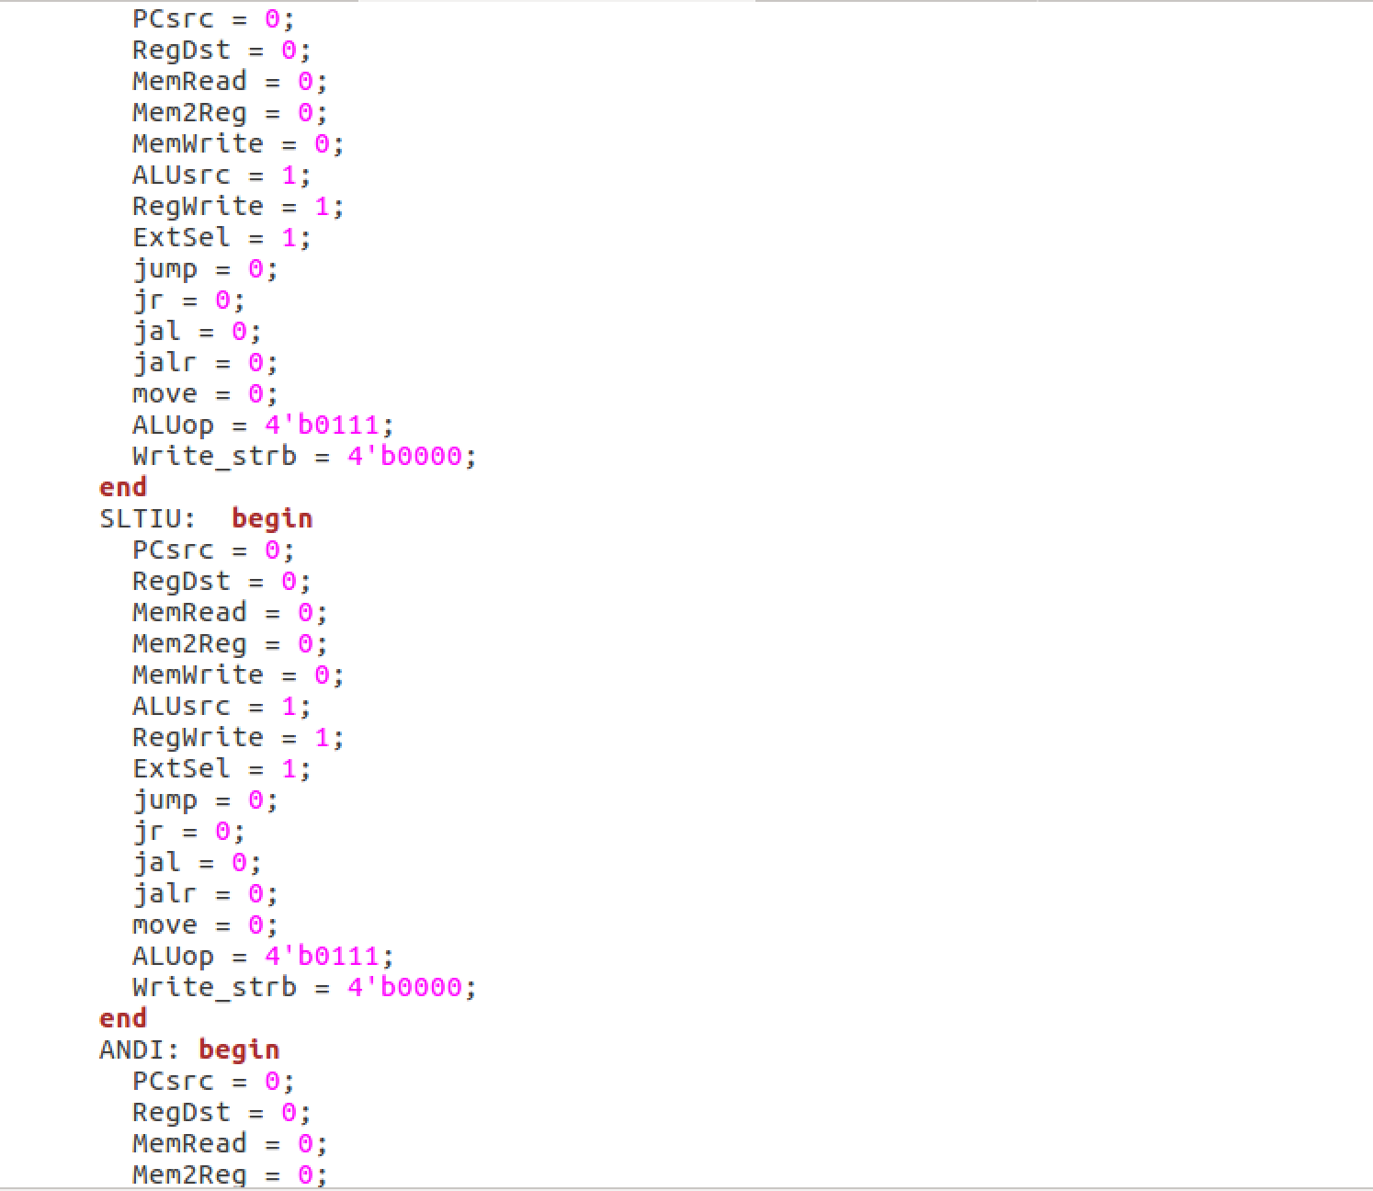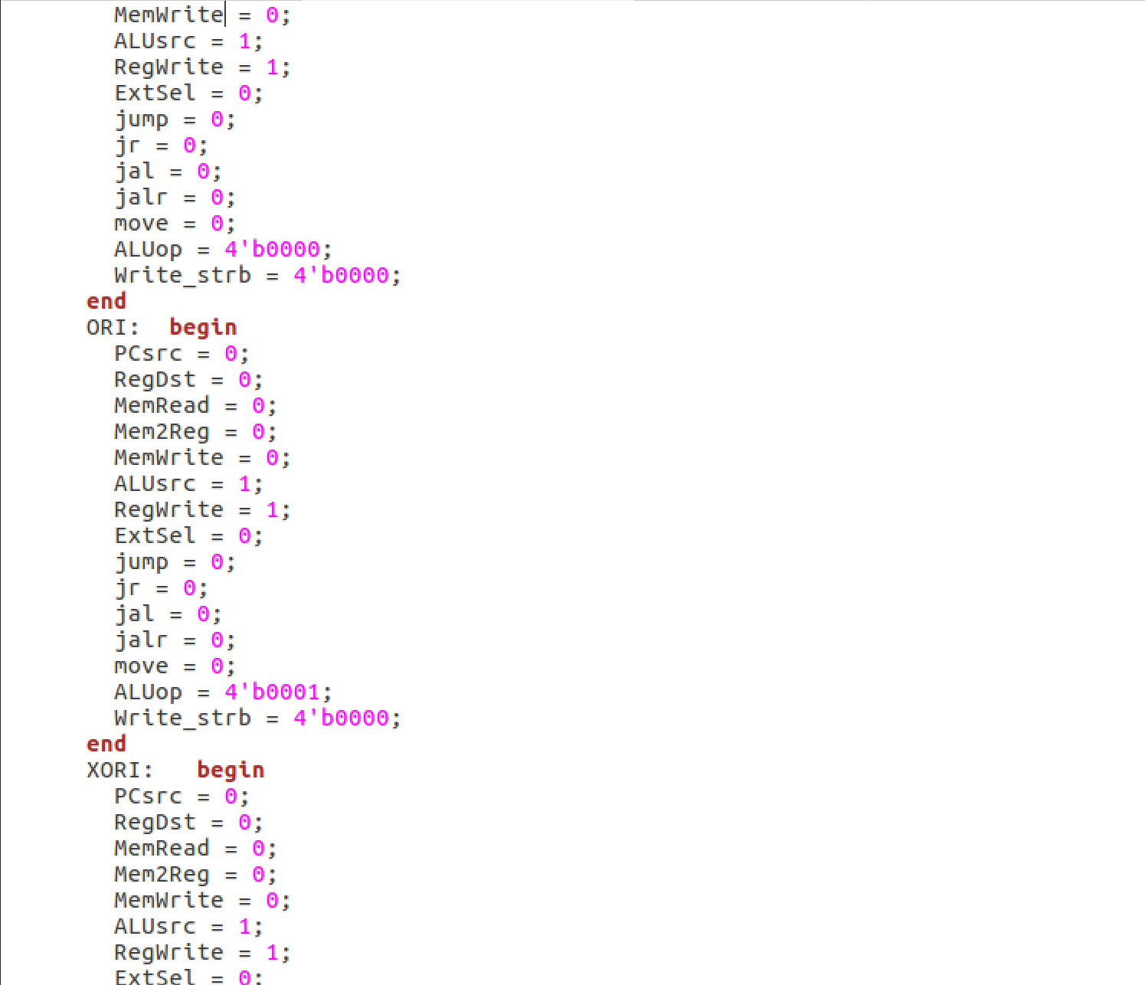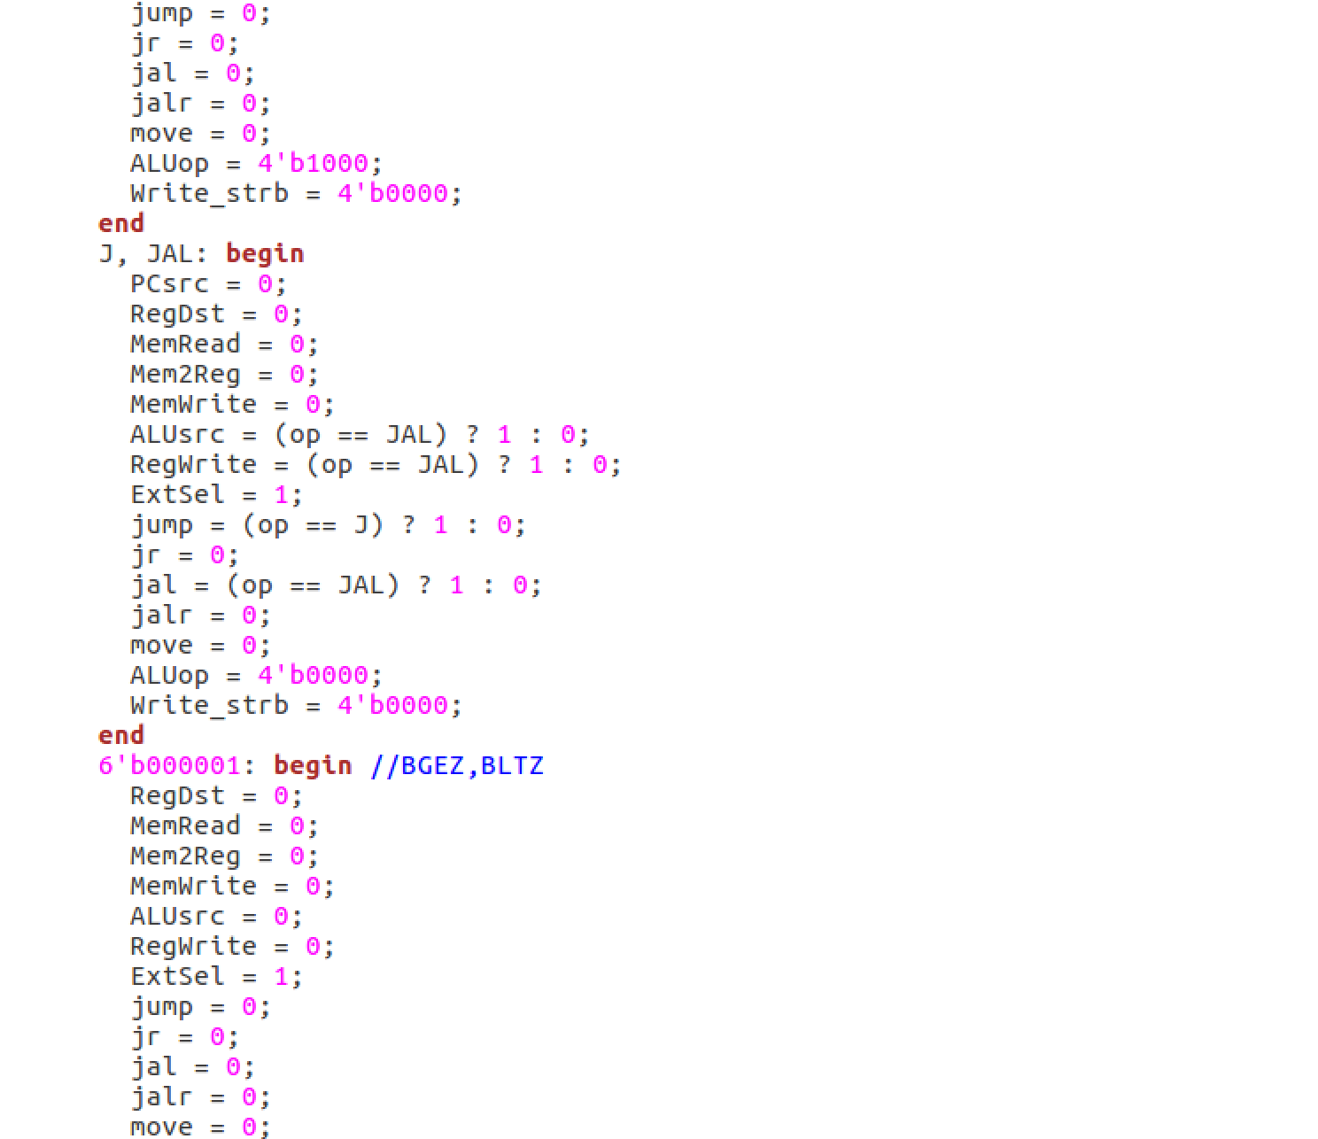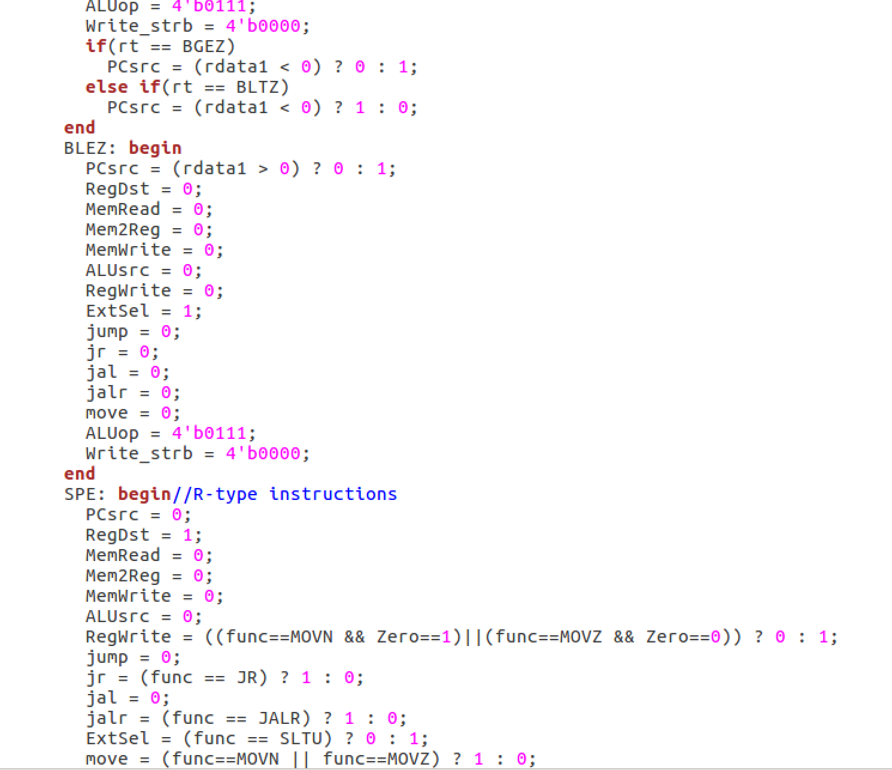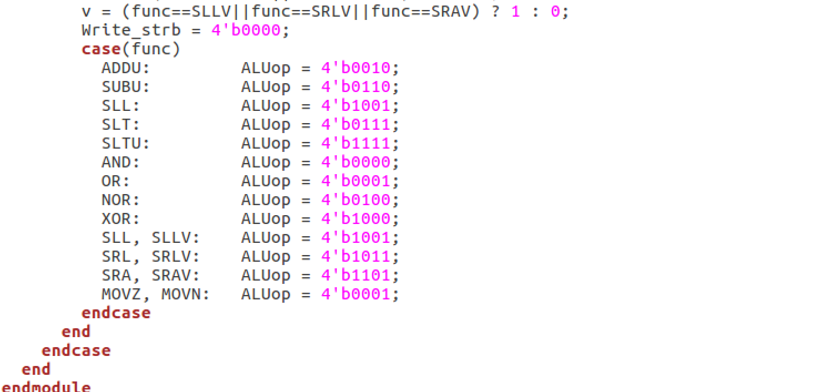

原理图：

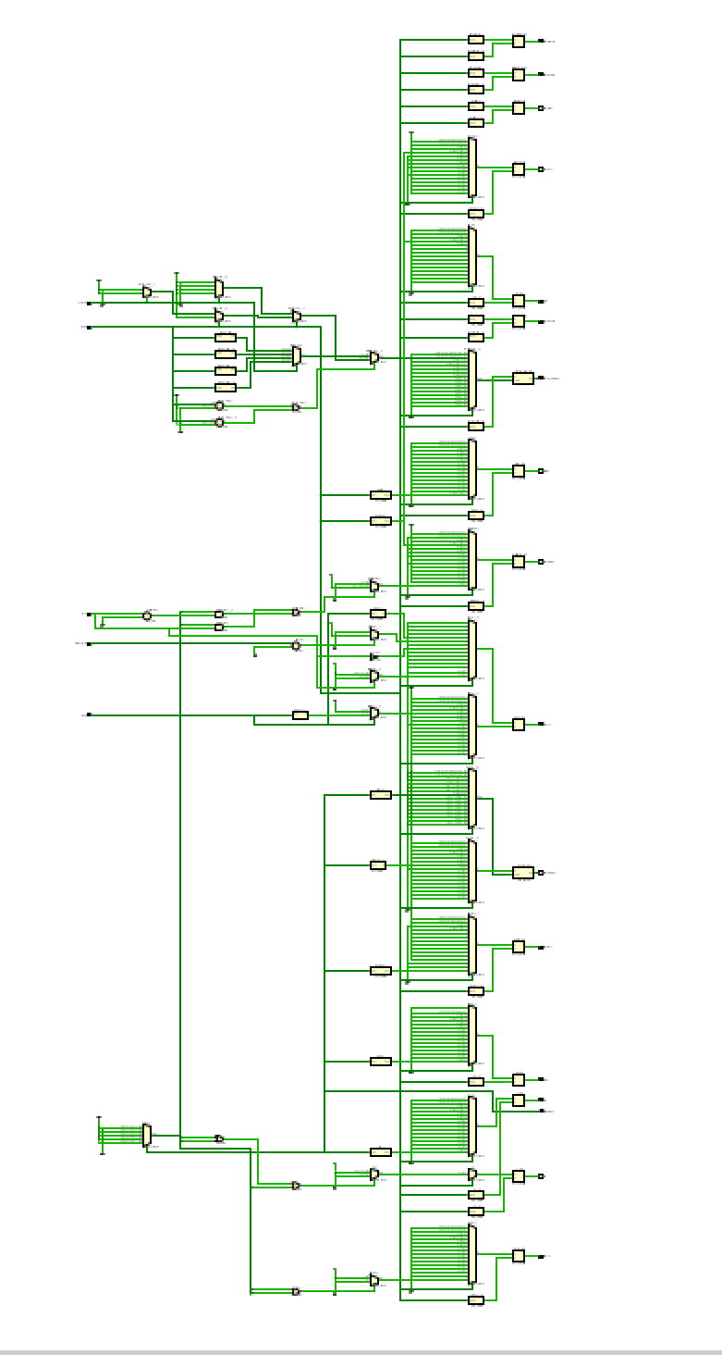

（4）mips_cpu：顶层连接模块，以及PC、寄存器写数据和内存写数据的赋值

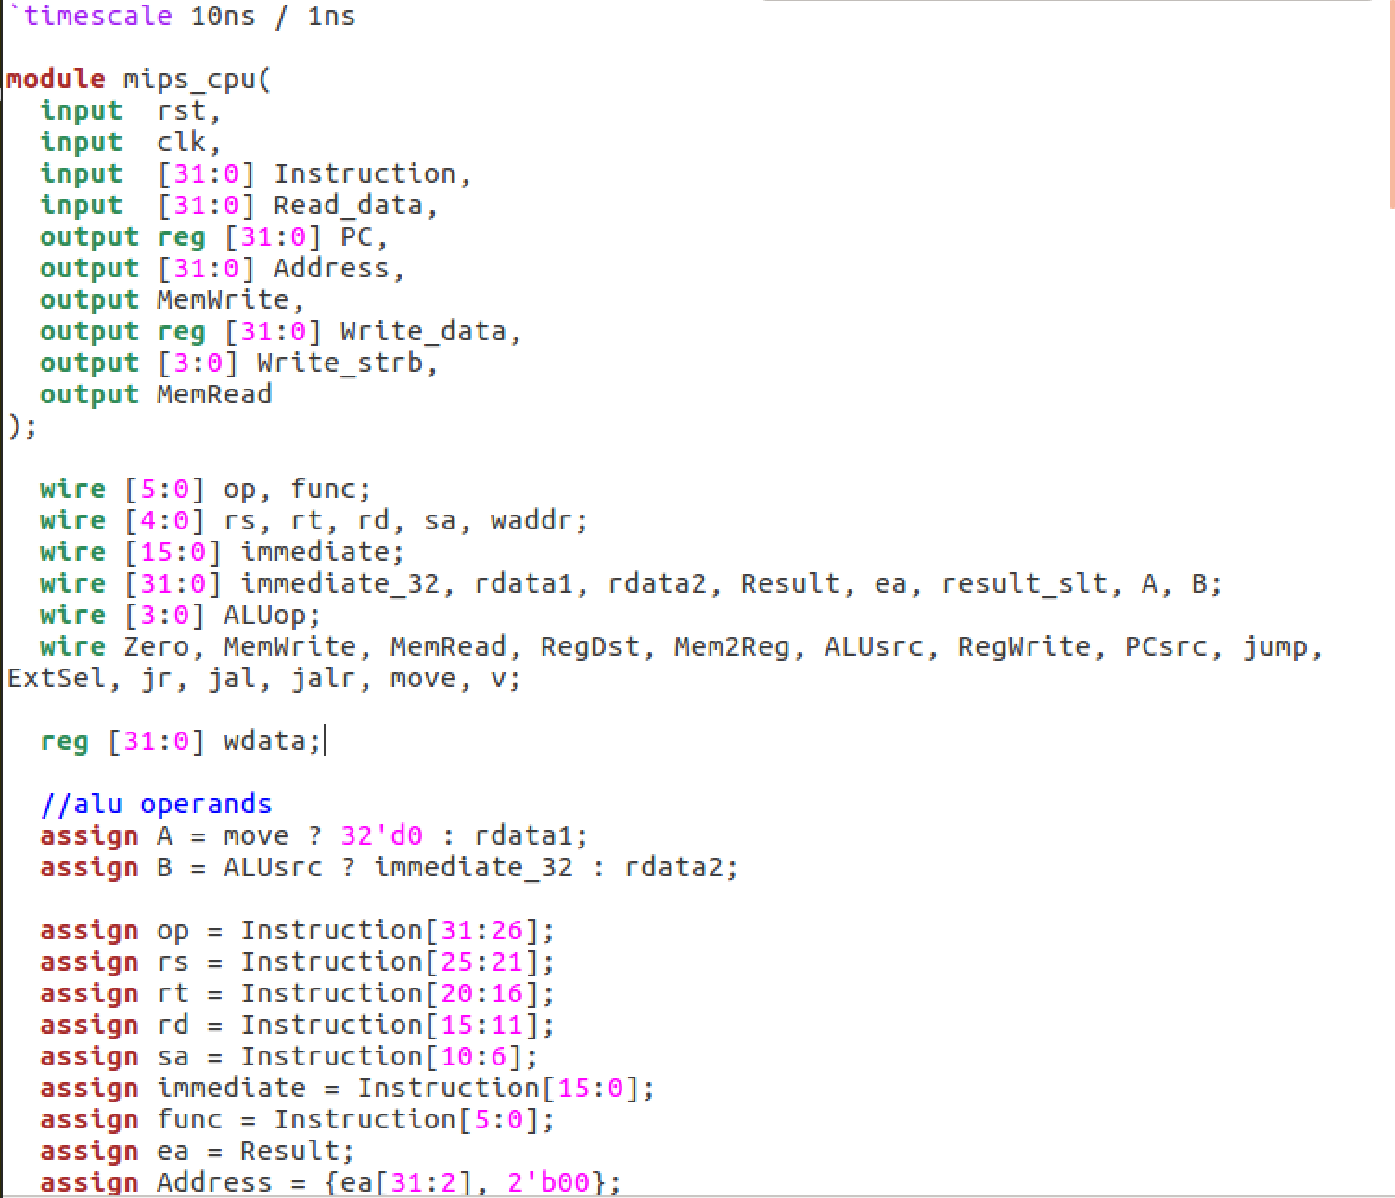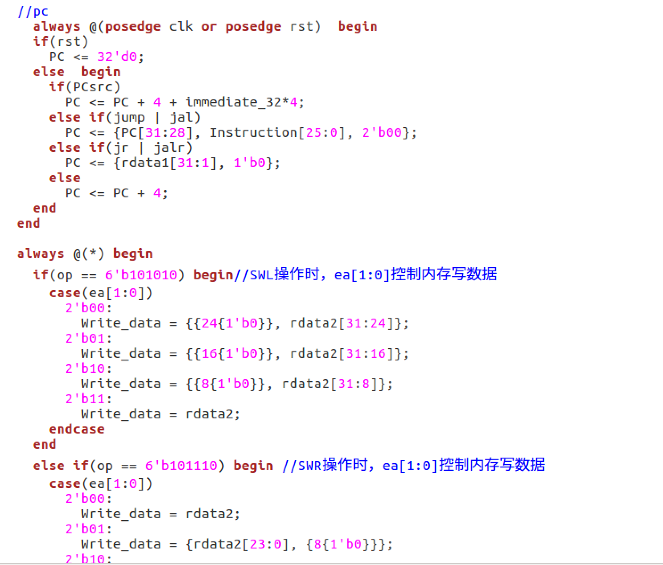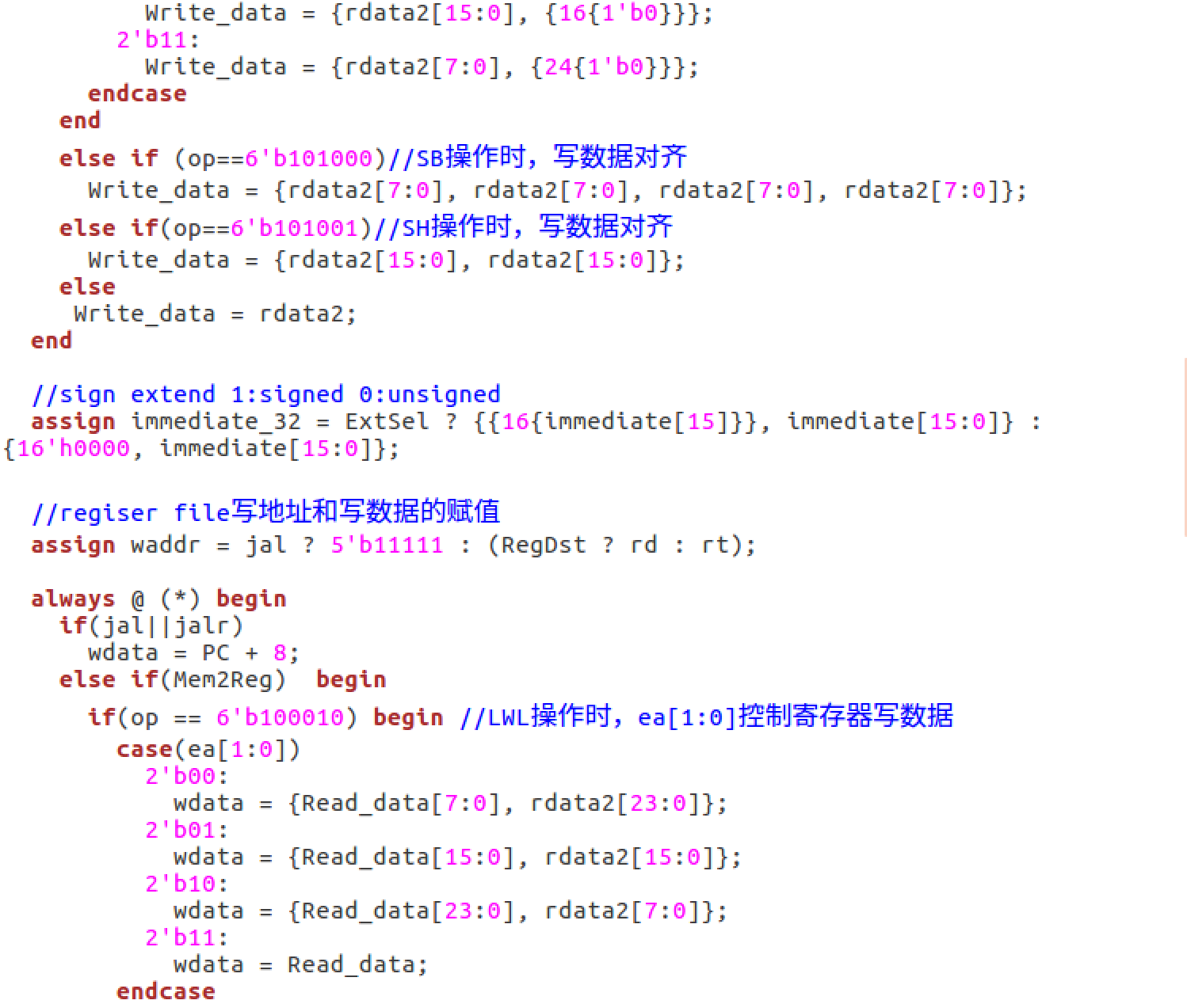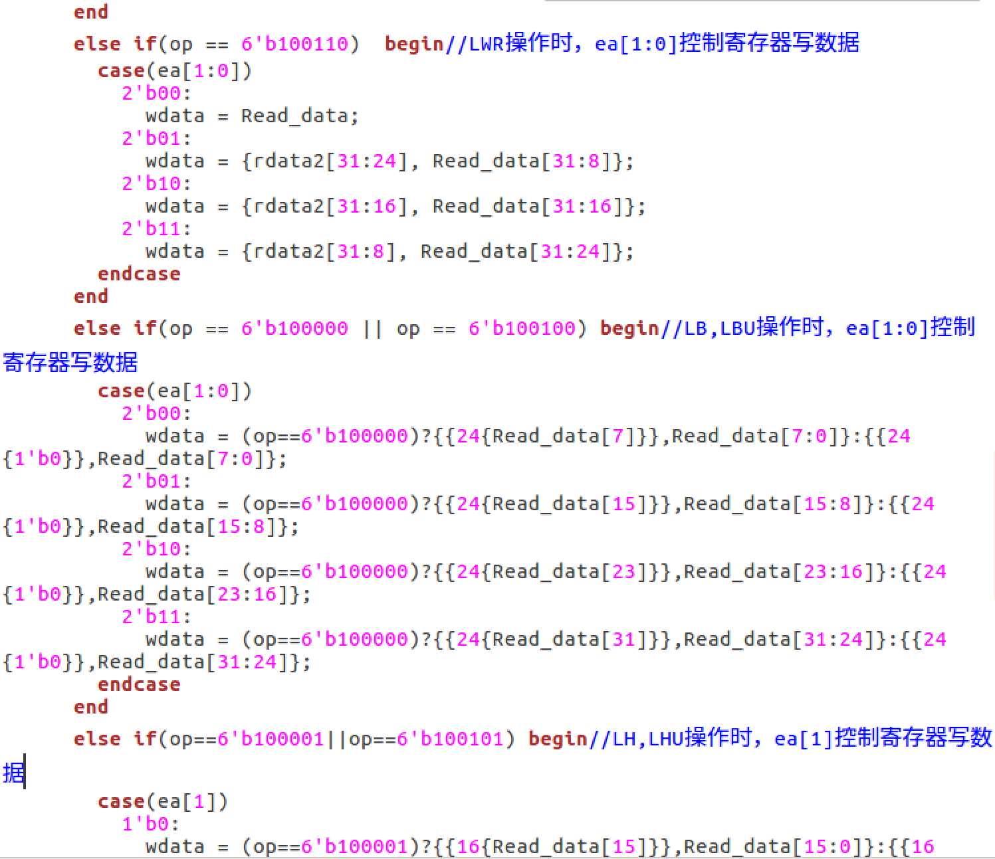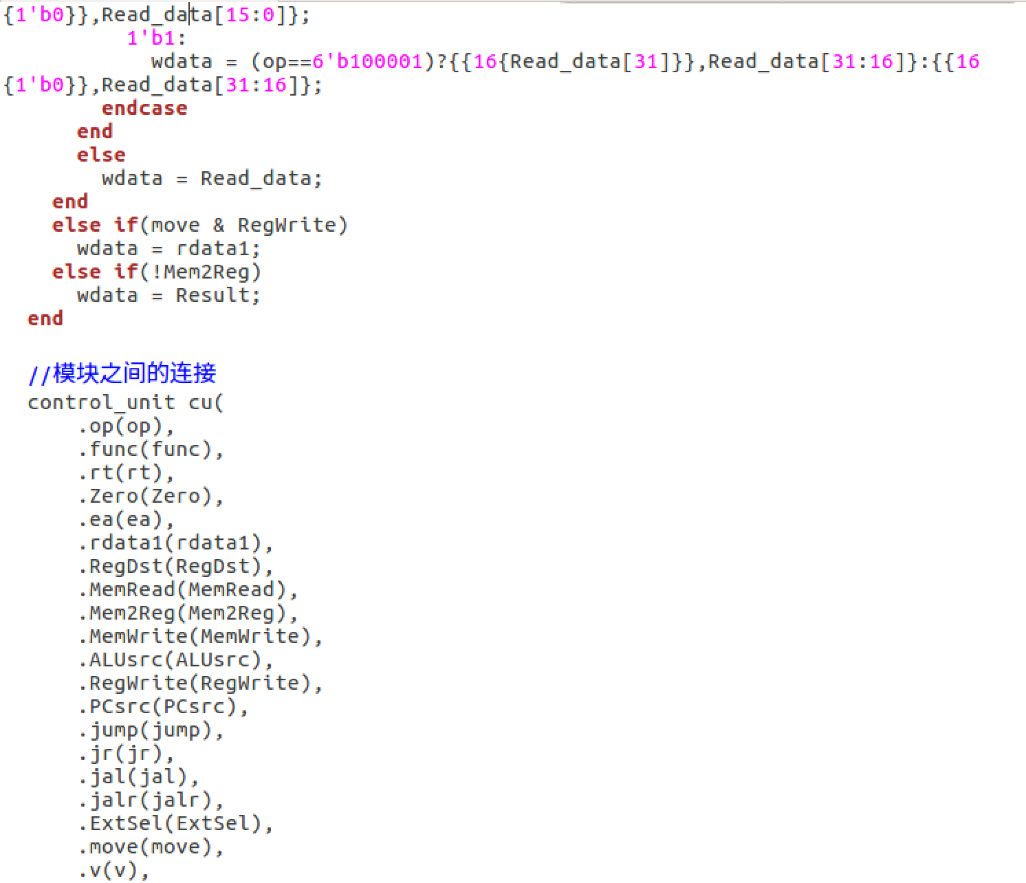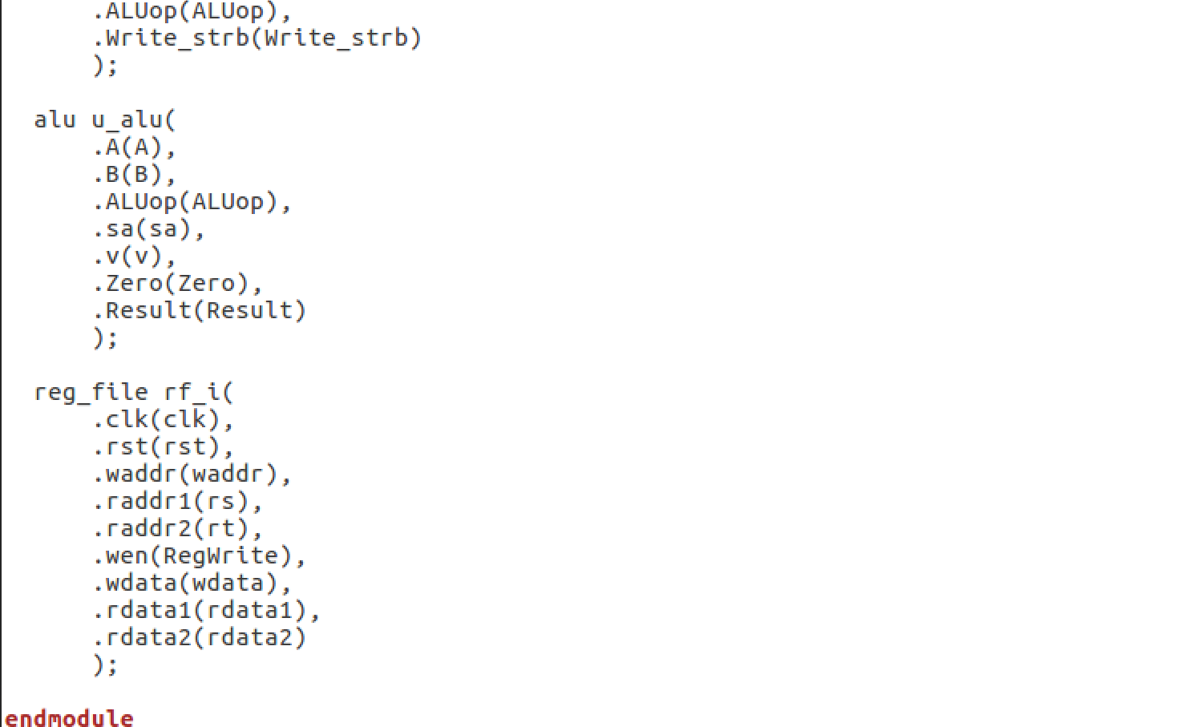

原理图:

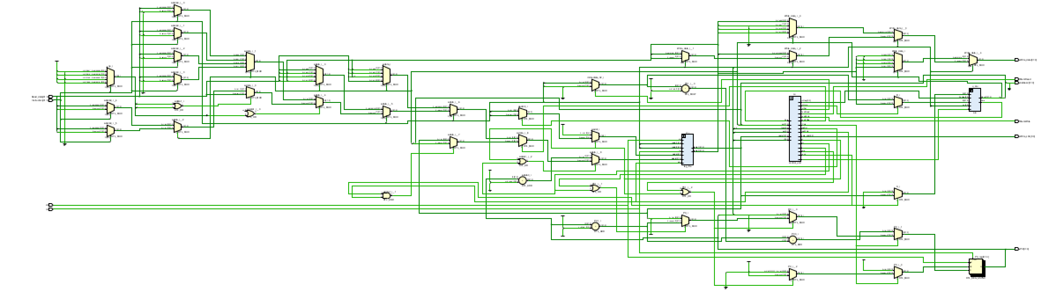

3.仿真波形

以benchmark的advanced:04 recursion的部分仿真波形为例：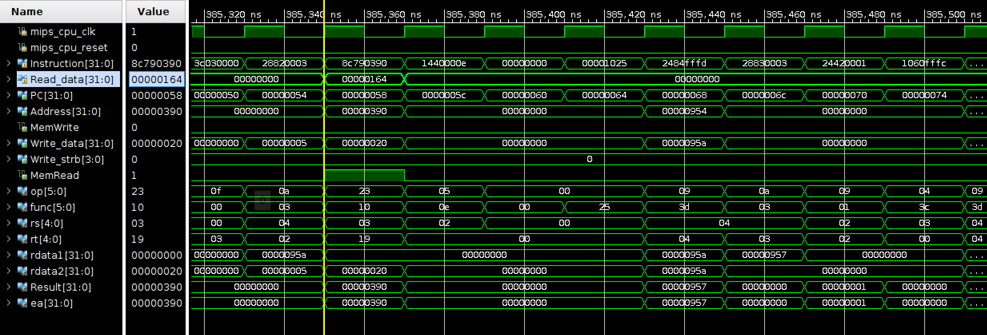

recursion的对应反汇编代码如下：

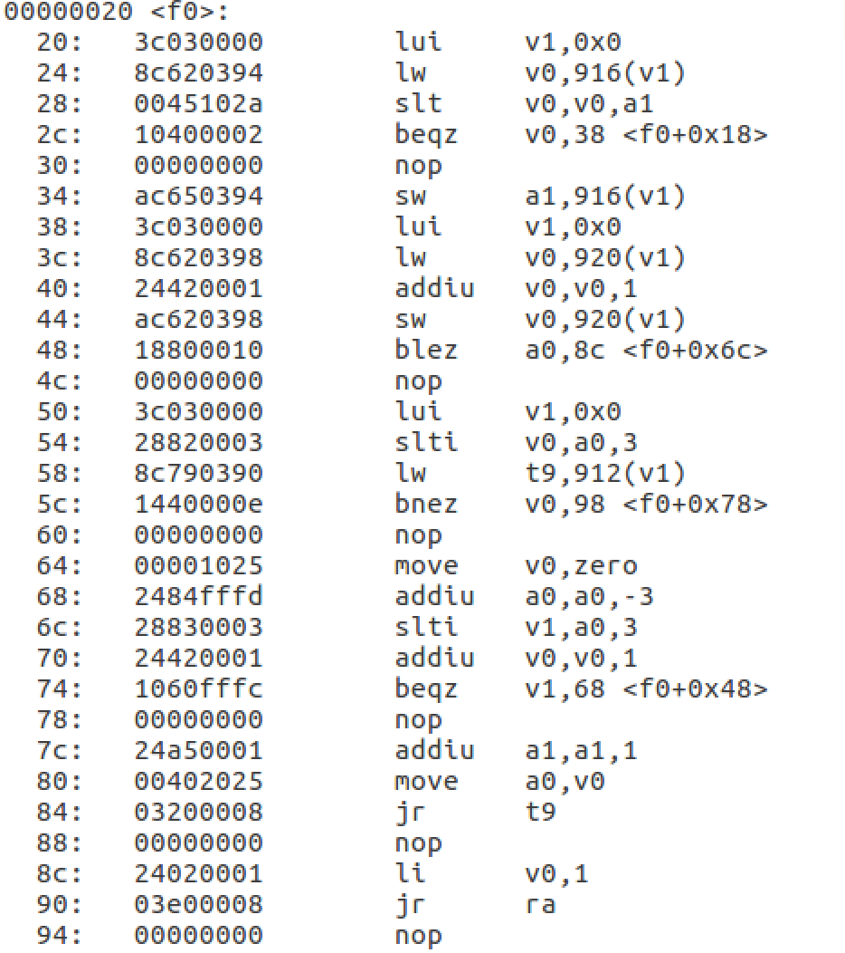

从上波形图可以看出：PC=0x54时，执行slti指令，A=0x95a, B=0x05, A>B, 故Result=0;

PC=0x58时，执行lw指令，读使能信号MemRead=1, 读入数据ReadData=0x164…

以此类推，其他指令的执行也可以从波形中体现。

下图为行为仿真正确结束的标志：向0xc号寄存器写入0。

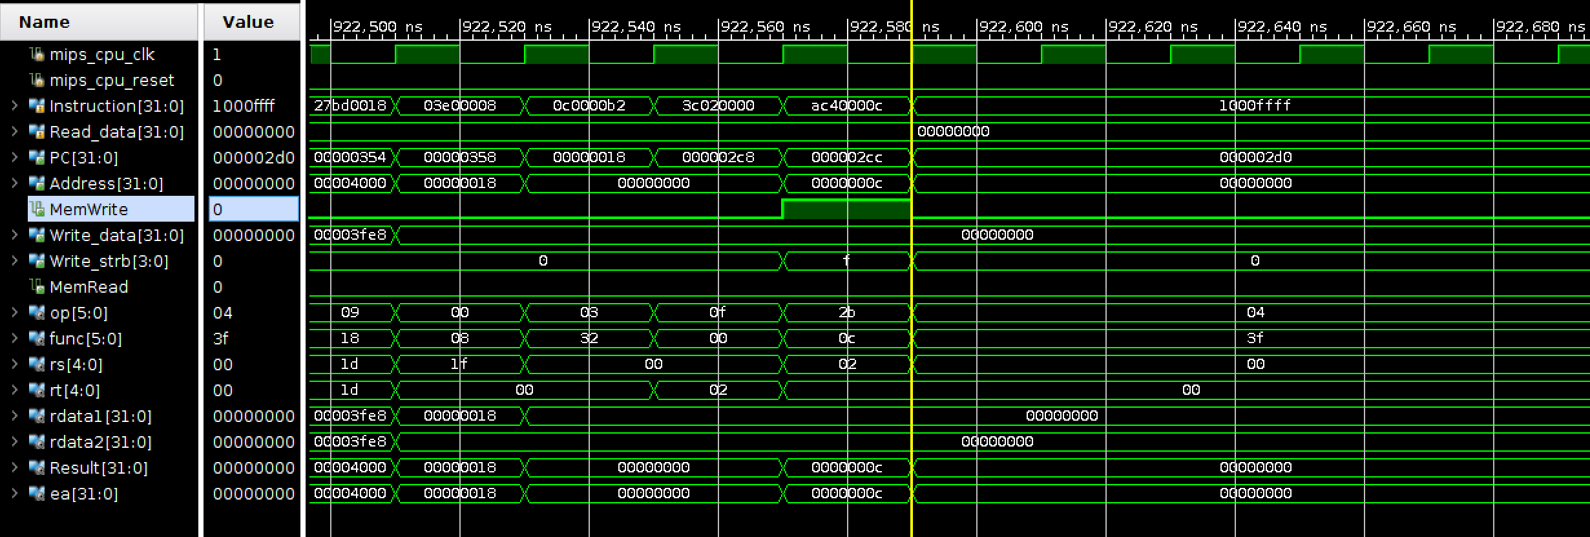

下图为三组benchmark的上板通过情况：

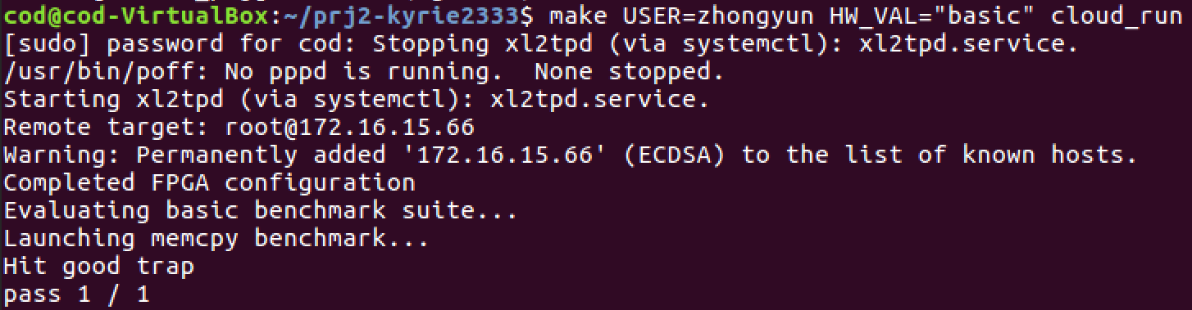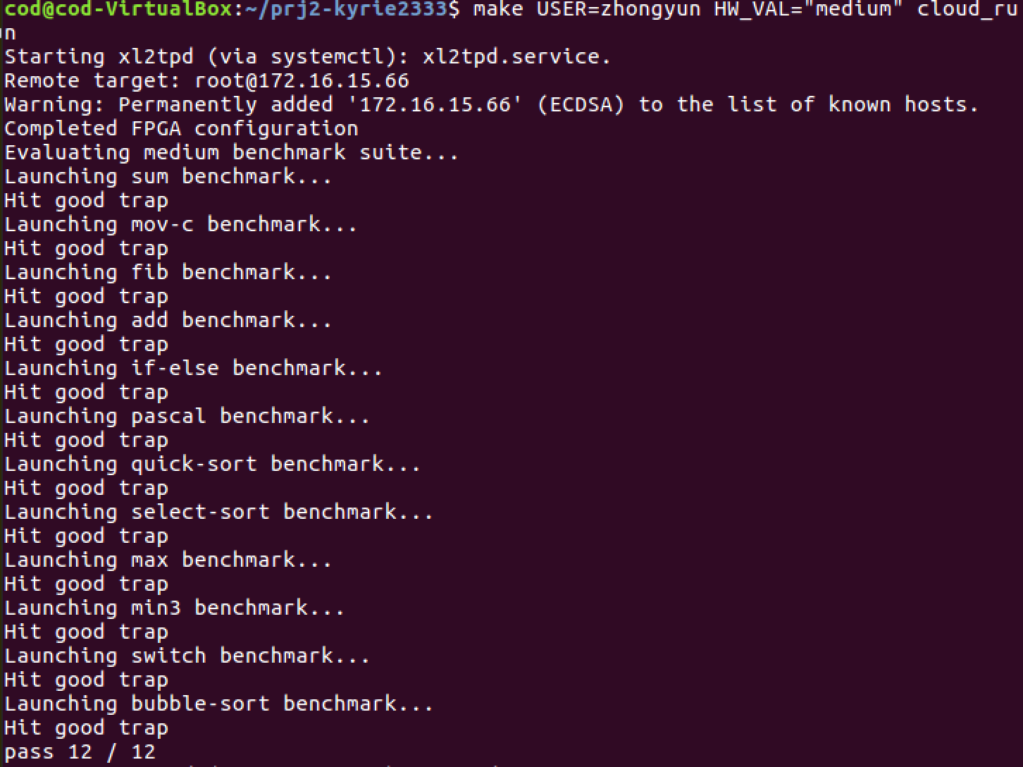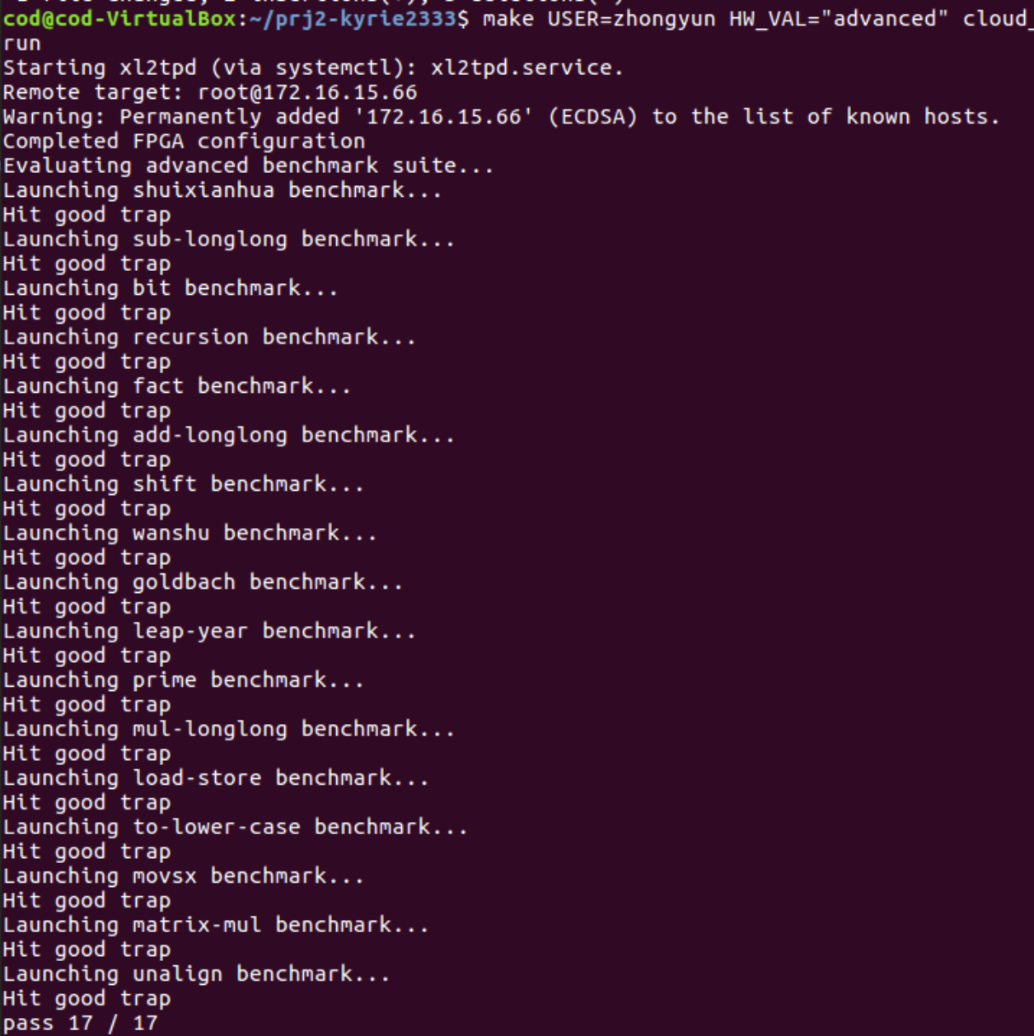

1. 实验过程中遇到的问题、对问题的思考过程及解决方法
2. 由于对单周期cpu的结构不是十分熟悉，前期的许多bug出现在控制单元信号赋值错误上。Debug过程很艰难，主要通过逐条检查指令的控制信号，以及和同学比对仿真波形。但是后期在助教张旭给了仿真测试环境后，debug过程变高效了许多。
3. Debug过程中遇到的一些错误集锦：在写medium部分的jal指令时，向往31号寄存器回写跳转前地址时，只把地址赋给了wdata，没有写赋给哪个寄存器，应该同时把31赋给waddr；对于addi, ori, addiu等指令，想当然地把符号扩展写成无符号的（ExtSel置0），实际上应扩展为有符号的（ExtSel置1），应该仔细阅读mips手册；SB，SH指令操作需要字节对齐；srlv, sllv指令第一个操作数A只取低五位…
4. 在写advanced组指令时，生成了组合电路环。由于第三阶段增加了一些指令，需要对wdata和alu的第二个操作数增加更多的控制信号，于是产生了ALUop→Result→wdata→ALUop的电路环，解决方法是将原本写在alu中的对操作数B的控制信号移到mips_cpu模块中，同时减少一些指令对alu通路的使用，如：将原本利用alu通路的bgez, bltz, blez指令改成通过直接判断rdata1来控制PC的跳转，这样就减少了一个控制alu中操作数B的信号。
5. 对于此次实验的心得、感受和建议

本次实验在思考层面上并不是十分困难，需要代码部分需要做到结构严谨，语法规范。但是在实现层次上有一定难度，主要在于内容繁多，debug过程比较艰难，最后助教张旭给出的测试环境有很大的帮助。同时感谢同学侯承轩、张林隽和杨依涵在共同讨论中给予的帮助！